实验报告

系别：物理 班号：9组9号 姓名：盛凯枫 学号：1500011404 实验日期：2017年3月31日

实验名称：用示波器观测动态磁滞回线

一、数据处理

1. 100 Hz 下铁氧体饱和磁滞回线的测量结果

R1=2Ω,R2=50KΩ,C=10.0μF,f=100Hz

磁滞曲线测量结果：



Bs=0.373T,Br=0.0995T,Hc=10.4A/m

2. 说明不同频率下铁氧体饱和磁滞回线如何变化。给出 50/100/150 Hz 下 B r，H C 的测量结果，估计由仪器误

差和线宽导致的测量不确定度，并对不同频率的测量结果进行比较和解释

不同频率下铁氧体饱和磁滞回线几乎不变

50Hz时:uyr=3.70mV,uxc=18.75mV,Br=0.0995T,Hc=10.8A/m;

100Hz时:Br=0.0995T,Hc=10.4A/m;

150Hz时:uyr=3.75mV,uxc=19.25mV,Br=0.101T,Hc=11.1A/m;

由于线宽而导致的测量误差约为：δuy=0.1mV,δux=1mV,即δHc=0.6A/m,δBr=0.003,不同频率下的Br与Hc之差在不确定度范围之内，故在50/100/150Hz下Br,Hc的测量结果近似不变。

3. 50 Hz 下不同积分常量下的李萨如图

R1=2Ω,f=50Hz,Im=0.2A(Uxm=0.4V),R2=50KΩ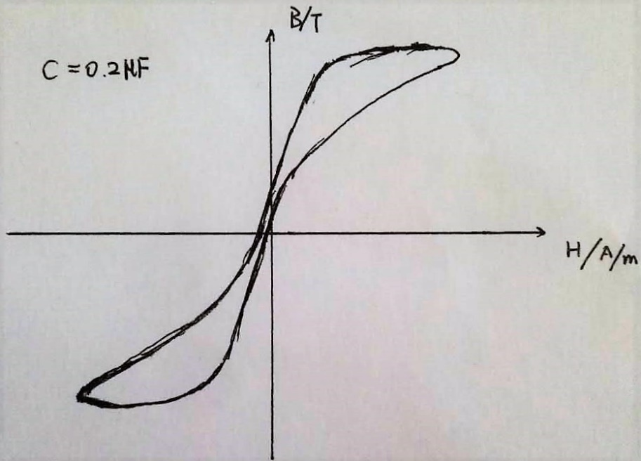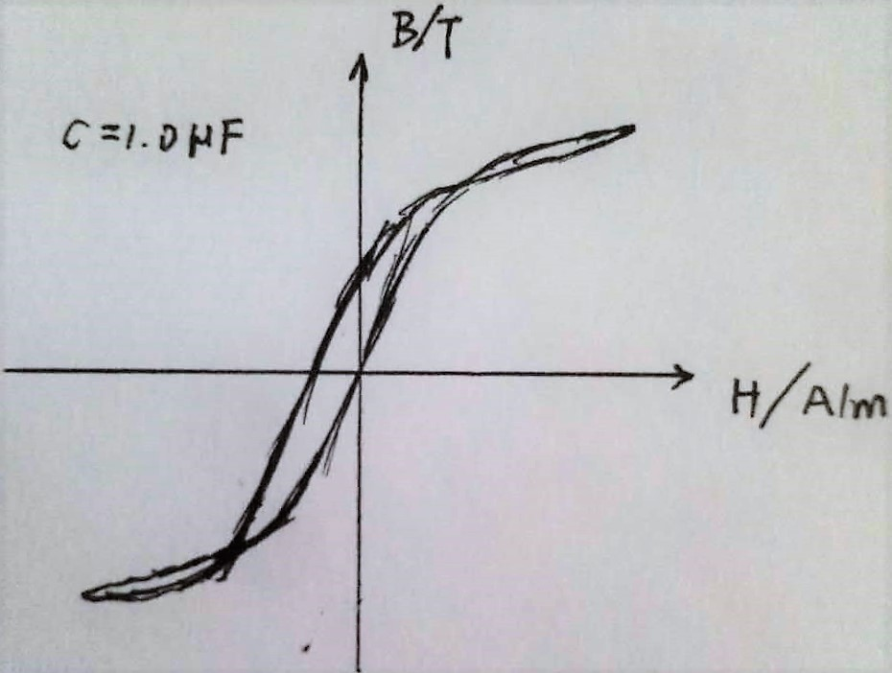

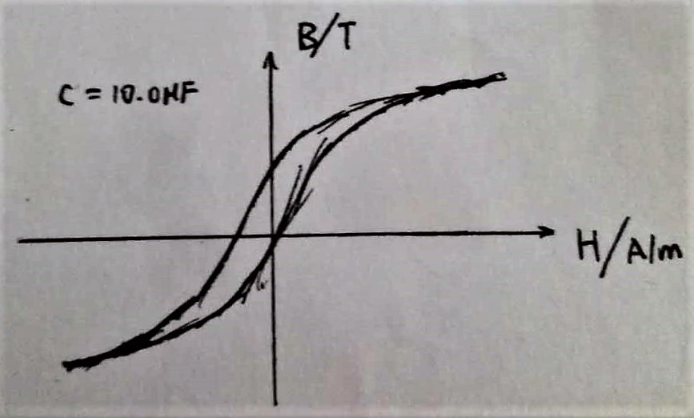

积分常量会影响李萨如图是因为：当积分常量过小而不满足远大于周期T时，C上的电压与真实的磁感应强度B之间就会存在相位差，因此李萨如图发生改变；积分常量不会影响真实的磁滞回线形状。

4. 给出 100 Hz 下动态磁化曲线的测量结果，并作图，说明曲线的变化规律。根据测量数据计算出 μ m，并作

μ m-H m 曲线图，说明曲线的变化规律。给出起始磁导率 μ i 的测量结果

R1=2Ω,R2=50KΩ,C=10.0μF,f=100Hz

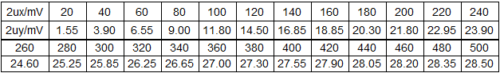Bm-Hm关系图：

曲线单调增大，且先下凸后上凸

μm-Hm关系图：

曲线先增后减，在40A/m左右达到最大值

起始磁导率μi=2.87\*103

5. 说明不同频率下硅钢样品在给定交变磁场幅度Hm=400 A/m 下的动态磁滞回线如何变化。给出 20/40/60 Hz下 B m，B r，H C 的测量结果，并对不同频率的测量结果进行比较和解释

R1=2Ω,R2=50KΩ,C=10.0μF,Hm=400A/m(Uxm=0.4V)

随着频率的减小，两条磁滞回线之间的区域变窄，所包围的面积变小

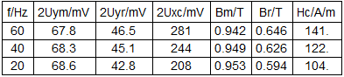

20-60Hz之间，频率越高，Br和Hc越大

6. 给出铁氧体样品在不同直流偏置磁场下可逆磁导率的测量结果，并作图

R1=2Ω,R2=20KΩ,C=2.0μF,f=100Hz

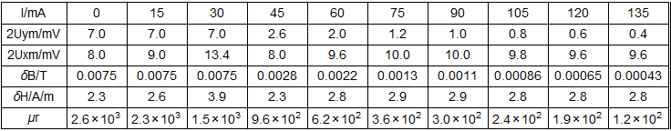 

二、思考题

1.静态磁滞回线是外加磁场准静态变化一周产生的B-H曲线，而动态磁滞回线是磁场做周期性变化时的B-H曲线，前者可以看作周期为无穷大的动态磁滞回线；影响铁磁材料动态磁滞回线形状和面积的因素有Hm的大小、磁场变化频率等。

2.硅钢片动态磁滞回线较宽，面积较大，而铁氧体动态磁滞回线较细长，面积较小。

3.应当使R2\*C>>T=1/f。

4.将频率调至f<=20Hz，则可以看到光点在动态磁滞回线上运动，由光点的运动方向可以判断磁滞回线绕行方向（逆时针方向）。